IX CONVOCATORIA DEPORTE SOLIDARIO E INCLUSIVO 2022-2023
Carta conformidade das entidades colaboradoras sobre o desenvolvemento do proxecto social

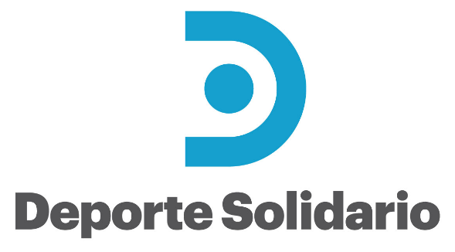

DATOS DA ENTIDADE SOCIAL COLABORADORA
Nome da entidade social
CIF |  |  | Teléfono de contacto
Nome e apelidos do responsable de coordinar as actividades |  |  | Nome e Apelidos
Actividade/s nas que colaboraron | Actividade 1  Actividade 2  Actividade 3  Actividade n
Período de participación en cada actividade (indicar data de inicio e fin) | Actividade 1 : Data inicio-fecha fin  Actividade 2: Data inicio-fecha fin  Actividade 3: Data inicio-fecha fin  Actividade n: Data inicio-fecha fin |  |  | Frecuencia das actividades nas que participaron | Actividade 1: diaria/semanal/mensual/outra  Actividade 2: diaria/semanal/mensual/outra  Actividade 3: diaria/semanal/mensual/outra  Actividade n: diaria/semanal/mensual/outra
Número de persoas que participaron activamente nas actividades | Actividade 1 : nº beneficiarios  Actividade 2: nº beneficiarios  Actividade 3: nº beneficiarios  Actividade n: nº beneficiarios |  |  | Número total de participantes no proxecto (solo beneficiarios directos) | Total de persoas que participaron activamente nas actividades do proxecto.

VALORACIÓN XERAL DO PROYECTO
¿Que actividade/s do proxecto resultaron máis interesantes e atractivas para os usuarios da túa entidade?
¿que aspectos do proxecto e da colaboración mantida consideras que se poderían mellorar? ¿de que forma?
¿Hai algunha outra actividade deportiva/cultural na que vos interesaría participar?

Nome e Apelidos:
En representación da entidade:
Na calidade de:
A Coruña a _______ de _____________ de 2023
Fdo.*: _____________
*(firma e selo da entidade)

